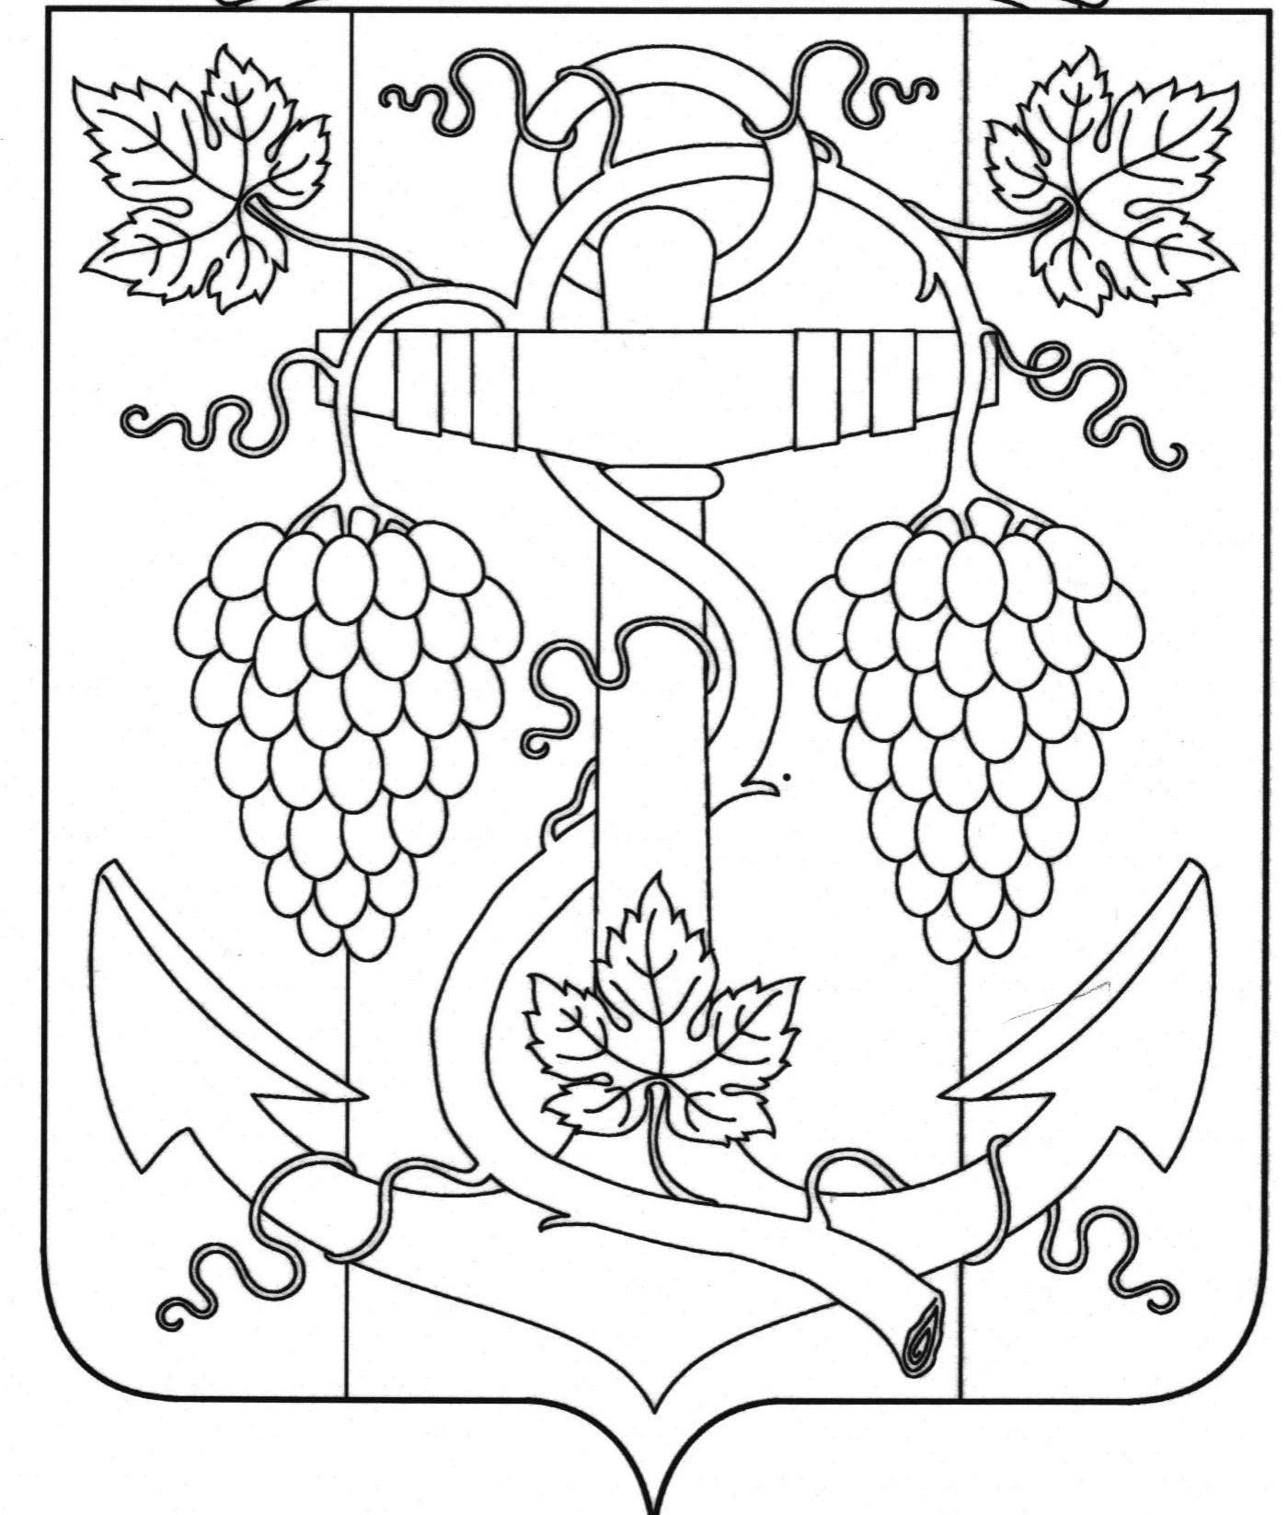

АДМИНИСТРАЦИЯ ЗАПОРОЖСКОГО СЕЛЬСКОГО ПОСЕЛЕНИЯ
ТЕМРЮКСКОГО РАЙОНА

ПОСТАНОВЛЕНИЕ

от 02.06.2016 № 158
ст-ца Запорожская

О внесении изменений в постановление администрации
Запорожского сельского поселения Темрюкского района
от 17 февраля 2012 года № 12 «О санкционировании расходов муниципального бюджетного учреждения культуры «Ильичевская централизованная клубная система» Запорожского сельского поселения Темрюкского района, муниципального бюджетного учреждения культуры «Запорожская библиотечная система» Запорожского сельского поселения Темрюкского района, источником финансового обеспечения которого являются субсидии, полученные в соответствии с абзацем вторым пункта 1 статьи 78.1 Бюджетного кодекса Российской Федерации

В соответствии с абзацем вторым пункта 1 статьи 78.1 Бюджетного кодекса Российской Федерации (Собрание законодательства Российской Федерации, 1998, № 31, ст. 3823; 2007, № 18, ст. 2117; 2009, № 1, ст. 18; 2010, № 19, ст. 2291) и частью 16 статьи 30 Федерального закона от 8 мая 2010 года № 83-ФЗ «О внесении изменений в отдельные законодательные акты Российской Федерации в связи с совершенствованием правового положения государственных (муниципальных) учреждений» (Собрание законодательства Российской Федерации, 2010, № 19, ст. 2291; 2010, № 31, ст. 4209) п о с т а н о в л я ю:
1. Внести в постановление администрации Запорожского сельского поселения Темрюкского района от 17 февраля 2012 года № 12 следующие дополнения:
1.Пункт 7 изложить в новой редакции:
1) утвердить код целевой субсидии 2400 «Муниципальная программа «Кадровое обеспечение сферы культуры в Запорожском сельском поселении Темрюкского района».
2) утвердить код целевой субсидии 2500 " Обеспечение поэтапного повышения уровня средней заработной платы работников муниципальных учреждений отрасли "Культуры, искусства и кинематографии Запорожского сельского поселения Темрюкского района"
3) утвердить код целевой субсидии 2600 " Осуществление ежемесячных
2

денежных выплат стимулирующего характера работникам муниципальных учреждений культуры, искусства и кинематографии Запорожского сельского поселения Темрюкского района".
2. Контроль за выполнением настоящего постановления возложить на начальника финансового отдела администрации Запорожского сельского поселения Темрюкского района С.Н.Кихаеву
3. Настоящее постановление вступает в силу со дня подписания.

Исполняющий обязанности Главы
Запорожского сельского поселения
Темрюкского района В.В.Полтораченко

ЛИСТ СОГЛАСОВАНИЯ

проекта постановления администрации Запорожского сельского поселения
Темрюкского района
от 02.06.2016 № 158
«О внесении изменений в постановление администрации
Запорожского сельского поселения Темрюкского района
от 17 февраля 2012 года № 12 «О санкционировании расходов муниципального бюджетного учреждения культуры «Ильичевская централизованная клубная система» Запорожского сельского поселения Темрюкского района, муниципального бюджетного учреждения культуры «Запорожская библиотечная система» Запорожского сельского поселения Темрюкского района, источником финансового обеспечения которого являются субсидии, полученные в соответствии с абзацем вторым пункта 1 статьи 78.1 Бюджетного кодекса Российской Федерации»

Проект внесен и составлен:
Начальник финансового отдела С.Н.Кихаева

Проект согласован:
Заместитель главы
Запорожского сельского поселения
Темрюкского района О.П.Макарова

Начальник общего отдела Рябова В.М.

